Tận hưởng ngày nghỉ ý nghĩa với tour du lịch Đà Nẵng – Hội An – Cù Lao Chàm 4 ngày 3 đêm

Tour du lịch Đà Nẵng – Hội An – Cù Lao Chàm 4 ngày 3 đêm mang đến một lịch trình thú vị, đưa du khách đến tham quan nhiều cảnh đẹp nổi tiếng ở Đà Nẵng, Hội An cũng như Cù Lao Chàm. Du khách không chỉ được đắm mình trong làn nước biển trong xanh, chiêm ngưỡng cảnh đẹp như “tiên cảnh” ở Bà Nà Hills và những khu phố cổ bình yên ở Hội An.

NGÀY 1: NAM SƠN TỰ – NGŨ HÀNH SƠN - BIỂN MỸ KHÊ (Ăn trưa, tối)
07h00 - 11h00: Xe và hướng dẫn viên của công ty du lịch sẽ đón du khách tại điểm hẹn và bắt đầu hành trình khám phá cảnh đẹp Đà Nẵng – Hội An – Cù Lao Chàm.
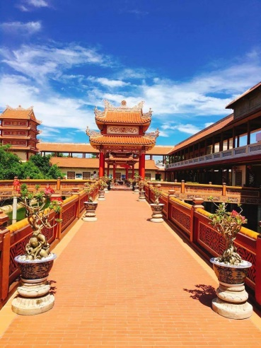
12h00: Du khách sẽ được thưởng thức một trong những đặc sản của xứ Đà thành đó là Bánh tráng cuốn thịt heo. Sau đó, đoàn được đưa về khách sạn để cất hành lí, nghỉ ngơi.
14h00: Du khách sẽ được đi tham quan Nam Sơn Tự. Nam Sơn Tự là ngôi chùa được thiết kế theo phong cách kiến trúc của các ngôi chùa ở miền Trung xưa. Dọc khắp lối đi, hành lang, cổng vào chùa,…. là những chiếc đèn lồng đỏ. Vẻ đẹp cổ kính, nên thơ, khung cảnh rộng lớn, yên bình nơi đây sẽ mê hoặc bất kì du khách nào đặt chân đến đây.
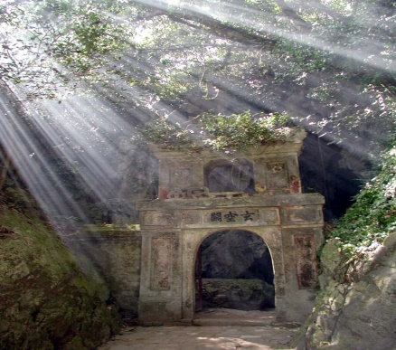
Rời Nam Sơn Tự, du khách sẽ khởi hành tham quan danh thắng Non Nước - Ngũ Hành Sơn. Tại đây, du khách tận hưởng cảm giác chùa trong núi, động trong nước, nghe tiếng chuông chùa văng vẳng như chốn Thiên thai.
Tại đây, du khách sẽ tham quan quần thể danh thắng Ngũ Hành Sơn như: Động Hoa Nghiêm, Động Huyền Không, Động Vân Thông, Vọng Giang Đài, Vọng Hải Đài, Chùa Tam Thai, Chùa Linh Ứng.
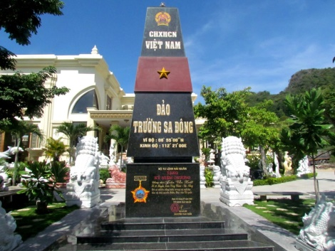
Sau đó, đoàn sẽ được tham quan, chụp hình tại mô hình Cột Mốc Trường Sa Đông. Mô hình này được một cựu chiến binh tâm huyết xây dựng ngay trong khuôn viên nhà mình, nó như một lời khẳng định về niềm tin và tình yêu vững bền mà anh dành cho vùng biển đảo quê hương. Đặc biệt, cột mốc Trường Sa Đông đã được Tổ chức Kỷ lục Việt Nam trao bằng xác lập kỷ lục “Mô hình cột mốc chủ quyền đảo Trường Sa Đông bằng đá hoa cương trên đất liền lớn nhất.
Du khách sẽ được đắm mình trong làn nước mát dịu, trong lành tại bãi biên Mỹ Khê. Tạp chí kinh tế hàng đầu của Mỹ - Forbes đã bình chọn bãi biển Mỹ Khê Đà Nẵng là một trong sáu bãi biển quyến rũ nhất hành tinh.
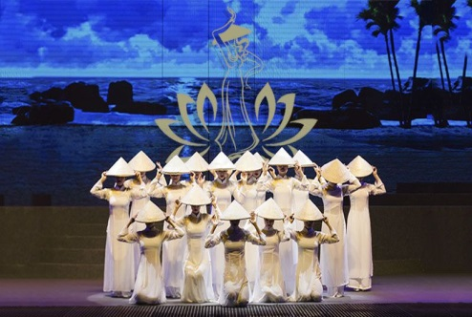
19h00: Du khách dùng bữa tối tại nhà hàng. Tiếp đó, đoàn sẽ lên đường đi thưởng thức chương trình nghệ thuật có một không hai, chỉ có tại Đà Nẵng - Charming show (Chi phí tự túc). Đến đây, du khách sẽ được thưởng thức một đêm nhạc mang đậm dấu ấn dân tộc và không kém phần quy mô với chủ đề về ca múa nhạc dân tộc. Bên cạnh đó, du khách không những có thể trải nghiệm nét đẹp dân tộc; mà còn được tận hưởng nét quyến rũ của Đà Nẵng qua những lời ca và giai điệu dạt dào cảm xúc, tự cảm nhận vẻ đẹp đặc sắc nhất trong một đêm lãng mạn.
21h00: Xe đưa du khách trở về khách sạn nghỉ ngơi.
NGÀY 2: THAM QUAN BÀ NÀ HILLS - LÀNG PHÁP - FANTASY PARK – ĐÀ NẴNG (Ăn 3 bữa)
Sáng: Du khách dùng điểm tâm tại khách sạn. Sau đó, đoàn khởi hành đi khu du lịch Bà Nà Hills theo tuyến đường biển dài vòng quanh vịnh Đà Nẵng theo đường Nguyễn Tất Thành. Trên đường đi, du khách sẽ chiêm ngưỡng được vẻ đẹp của biển sự hùng vĩ của dãy núi Hải Vân sự uy nghi của bán đảo Sơn Trà như một bức bình phòng che chắn bão giông cho thành phố Đà Nẵng.
08h00: Đoàn tham quan đặt chân đến chân núi Bà Nà tại đây du khách sẽ tập trung, chụp hình, HDV sẽ làm thủ tục để nhận vé cáp treo cho du khách. HDV đưa đoàn lên cáp treo khởi hành lên đỉnh núi Chúa Bà Nà. Ngồi trong những cabin bằng kính, du khách sẽ được chiêm ngưỡng toàn bộ cảnh đẹp hoang vu của núi rừng.
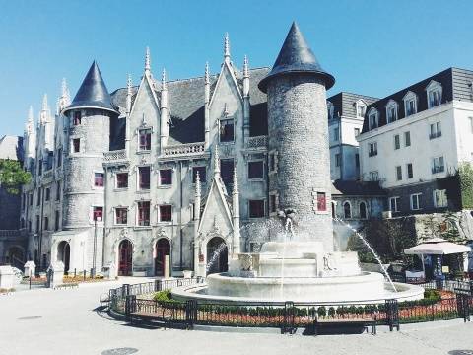
08h30: Đoàn tham quan trải nghiệm tàu hoả leo núi thăm quan vườn hoa, khu hầm rượu Debay thưởng thức các món rượu vang hảo hạng, viếng thăm tượng Phật Thích Ca, chùa Linh Ứng cùng các điểm tâm linh khác.
10h30: Du khách dùng cơm trưa với thực đơn tự chọn tại nhà hàng trên núi Bà Nà.
HDV sẽ đưa đoàn vào tham gia các trò chơi tại công viên trò chơi FANTASY PARK với hơn 105 trò chơi hoàn toàn miễn phí, đặc biệt các trò chơi kỹ năng rất tốt cho tư duy của bé.
- Phi công Skiver
- Công viên kỷ Jura
- Đua xe OutRun
- Cối xay gió
- Trò chơi kỹ năng
- Anh hùng cứu hỏa
- Nhà thám hiểm tý hon
- Rồng rắn lên mây
- Vòng đua tử thần 4D
- Miền tây hoang dã 5D
- Ngôi nhà kinh dị
- Cuộc du hành vào lòng đất
- Tháp rơi tự do
- Cùng nhiều trò chơi khác
14h00: Du khách tập trung tại ga Morin lên tuyến cáp treo Indochine dài nhất Đông Dương, tạm biệt Bà Nà Hills, xe đoàn sẽ đưa du khách về lại Đà Nẵng.
15h00: Kết thúc một ngày thoả sức vui chơi tại Bà Nà, xe và HDV đưa khách về lại khách sạn nghỉ ngơi. Sau đó, du khách tự do tắm biển Mỹ Khê với bờ cát mịn trải dài, bãi biển sạch đẹp và làn nước trong xanh.
19h00: Đoàn dùng bữa tối tại nhà hàng. Du khách được tự do khám phá phố biển Đà Nẵng về đêm: ngồi du thuyền sông Hàn chiêm ngưỡng các cây cầu nổi tiếng và ngắm cảnh thành phố về đêm (chi phí tự túc), tự do tham quan các trung tâm thương mại, khu phố ẩm thực, café - bar – discotheque,… Du khách trở về khách sạn để nghỉ ngơi.
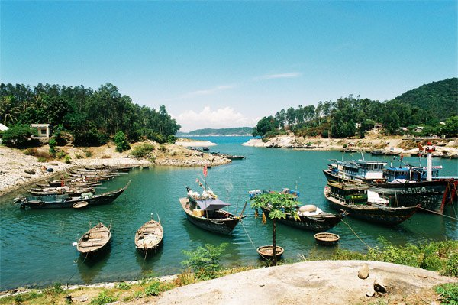
NGÀY 3: ĐÀ NẴNG – CÙ LAO CHÀM – PHỐ CỔ HỘI AN – ĐÀ NẴNG (Ăn sáng, trưa, tối)
Sáng: Du khách dùng điểm tâm tại khách sạn, su đó khởi hành đi Hội An đến bến tàu cao tốc tại biển Cửa Đại - Hội An đi Cù Lao Chàm, khu dự trữ sinh quyển thế giới, gồm cụm đảo ngoài khơi biển Đông cách Hội An 12 hải lý. Đến đảo, du khách sẽ được tham quan chùa Hải Tạng hơn 400 năm tuổi, âu thuyền – khu vực tránh bão của ngư dân, khu dân cư và các lăng miếu cổ.
Trưa: Đoàn dùng bữa trưa hải sản tại nhà hàng trên đảo. Sau đó, du khách tiếp tục tham quan khu bảo tồn biển tại bãi Bắc, hòn Dài và tham gia các hoạt động lặn biển (Snokelling) khám phá san hô, cá cảnh, câu cá, bắt ốc, giăng lưới, tắm biển,...
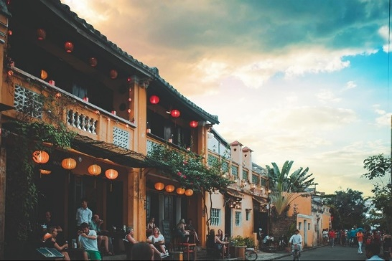
14h00: Du khách tập trung tại bến tàu để trở về đất liền, về lại Hội An tham quan phố cổ - được UNESCO công nhận là di sản văn hoá thế giới với:
+ Chùa Cầu Nhật Bản
+ Bảo tàng văn hóa Sa Huỳnh
+ Nhà cổ hàng trăm năm tuổi
+ Hội Quán Phước Kiến và xưởng thủ công mỹ nghệ…
+ Tự do mua sắm các mặt hàng lưu niệm phong phú tại phố cổ.
Phố cổ Hội An được hình thành từ thế kỷ thứ 17 và 18, du khách sẽ được chiêm ngưỡng các hội quán, chùa và cầu cổ đều chịu ảnh hưởng kiến trúc của người Nhật và Hoa. Du khách được tham quan: Chùa Cầu, Hội Quán Phúc Kiến, Triều Châu và Quảng Đông đặc biệt hơn là các nhà cổ Tấn Ký, Quân Thắng, Đức Anh,…
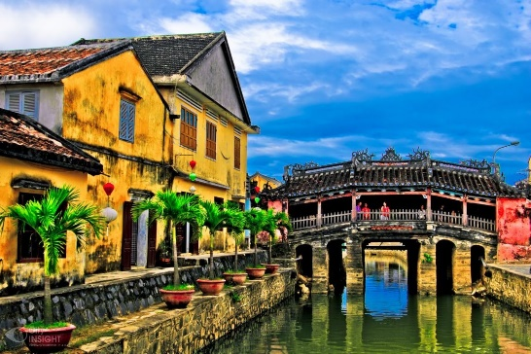
- Chùa Cầu: Chùa Cầu, hay còn được gọi là Chùa Nhật Bản, là công trình kiến trúc độc đáo, tiêu biểu ở Hội An. Ngôi chùa này được các thương gia Nhật Bản đến buôn bán tại đây xây dựng vào khoảng giữa thế kỷ 16.
- Nhà cổ Tấn Ký: là ngôi nhà cổ vinh dự trở thành Di sản cấp Quốc gia và là nơi duy nhất đón tiếp các Nguyên thủ Quốc gia, chính khách trong và ngoài nước. Nhà cổ kết hợp giữa lối kiến trúc Trung Hoa, Nhật Bản và Việt Nam.
- Nhà cổ Quân Thắng cũng là một trong những nhà cổ đẹp nhất Hội An hiện nay. Phần kiến trúc và điêu khắc tinh tế, sống động của nơi đây do các nghệ nhân làng mộc Kim Bồng thực hiên theo phong cách vùng Hoa Hạ, Trung Hoa.
Tối: Du khách thưởng thức bữa tối với các món ăn đặc sản Hội An (Cao Lầu - Hoành Thánh). Sau đó du khách trở về khách sạn ở Đà Nẵng để nghỉ ngơi.
NGÀY 4: ĐÀ NẴNG – BÁN ĐẢO SƠN TRÀ – CHỢ HÀN (Ăn sáng, trưa)
Sáng: Đoàn dùng điểm tâm sáng và làm thủ tục trả phòng khách sạn. Sau đó, đoàn sẽ lên đường tham quan bán đảo Sơn Trà - một địa điểm du lịch nổi tiếng tại thành phố Đà Nẵng. Nơi đây có rừng nguyên sinh với hệ động thực vật đa dạng với nhiều loài thực vật, động vật quý hiếm có tên trong sách đỏ. Tại đây, còn là nơi tọa lạc của ngôi chùa linh thiêng bậc nhất Đà thành - Chùa Linh Ứng, ngôi chùa có bức tượng mẹ Quan Thế Âm cao nhất Việt Nam vơi chiều cao 67m…
Chia tay bán đảo Sơn Trà, du khách sẽ được tham quan mua sắm tại chợ Hàn. Một trong nhưng nơi mua sắm lí tưởng bởi ở đây có đầy đủ các loại đặc sản của Đà Thành.
12h00: Du khách dùng bữa trưa tại nhà hàng, nghỉ ngơi tại chỗ. Xe và HDV tiễn du khách ra sân bay Đà Nẵng. HDV chia tay và hẹn gặp lại du khách trong các tour du lịch trong nước hấp dẫn khác.
* LƯU Ý: Thứ tự và chi tiết trong chương trình có thể thay đổi cho phù hợp với tình hình khách quan nhưng vẫn đảm bảo đầy đủ các điểm tham quan.
GIÁ TOUR:
Tiêu chuẩn khách sạn | 2 sao | 3 sao
Giá tour | 3.999.000Đ | 4.395.000Đ

GIÁ TOUR BAO GỒM:
- Xe du lịch đời mới, tiện nghi phục vụ theo suốt chương trình (16c, 29c, 35, 45c tùy số lượng đoàn)
- Hướng dẫn tiếng Việt kinh nghiệm suốt chương trình
- Khách sạn tiện nghi, điều hòa, tivi, nước nóng lạnh, loại phòng tiêu chuẩn 2 sao, 3 sao: 2 khách người lớn/phòng (lẻ khách ngủ phòng 3).
- Phí tham quan các điểm có trong chương trình.
- Các bữa ăn theo chương trình: điểm tâm tại khách sạn + Ăn trưa - tối tại các nhà hàng mức 120.000Đ/suất. (khách không ăn giảm 50.000Đ/bữa)
- Phục vụ 01 nước 0,5l/chai/khách/ngày.
- Bảo hiểm du lịch mức bồi thường tối đa 10.000.000Đ/vụ
- Vé cáp treo Bà Nà.
GIÁ TOUR KHÔNG BAO GỒM:
- VAT, chi phí cá nhân, thức ăn, uống tự gọi trong các bữa ăn và tham quan vận chuyển ngoài chương trình.
- Chi phí ngủ phòng đơn, tiền TIP cho hướng dẫn và tài xế
- Vé máy bay/tàu/ô tô khứ hồi đến Đà Nẵng, VietnamBooking sẽ hỗ trợ du khách book vé máy bay.
GIÁ TOUR TRẺ EM:
- Trẻ em 1 - 4 tuổi: miễn phí già tour. Trẻ ăn và ngủ cùng bố mẹ (Vé cáp treo cho trẻ, bố mẹ tự thanh toán theo quy định của phòng vé cáp treo khu du lịch Bà Nà Hills)
- Trẻ em 5 - 9 tuổi: tính 50% giá tour. Trẻ ăn suất riêng và ngủ cùng bố mẹ (Vé cáp treo cho trẻ, bố mẹ tự thanh toán theo quy định của phòng vé cáp treo khu du lịch Bà Nà Hills).
- Trẻ em từ 10 tuổi trở lên: tính 100%, tiêu chuẩn như người lớn.
ĐIỀU KIỆN ĐẶT TOUR:
- Thủ tục đặt tour gồm các thông tin sau: tên khách, số điện thoại, mã số tour, ngày khởi hành.
- Du khách vui lòng chuyển cọc để giữ chỗ ít nhất trước ngày đi 7 ngày, sau thời gian này nên kiểm tra chỗ với công ty trước khi đặt tour.
ĐIỂU KIỆN HỦY TOUR:
- Trước 15 ngày: 30% giá tour
- Trước 6 – 10 ngày: 50% giá tour
- Trước 3 – 5 ngày: 75% giá tour
- Trước 1 – 3 ngày: 100% giá tour
LƯU Ý:
- Trong những trường hợp khách quan như: khủng bố, thiên tai… hoặc do có sự cố, có sự thay đổi lịch trình của các phương tiện vận chuyển công cộng như: máy bay, tàu hỏa… Công ty sẽ giữ quyền thay đổi lộ trình bất cứ lúc nào vì sự thuận tiện, an toàn cho khách hàng và sẽ không chịu trách nhiệm bồi thường những thiệt hại phát sinh.
- Tour thuần túy du lịch, suốt chương trình tour du khách không được tự ý rời đoàn.
- Giá sẽ thay đổi nếu giá xăng dầu, thực phẩm, vé thăm quan, khách sạn… thay đổi và Công ty sẽ báo trước cho du khách sớm nhất có thể.
Mọi chi tiết thắc mắc về chương trình tour, xin vui lòng liên hệ:
Hotline: 1900 636 167 – Ext: 506
Văn phòng tại Hà Nội: 024 7307 3030
Văn phòng tại Hồ Chí Minh: 028 3956 2142 - 028 3827 0404
Văn phòng tại Đà Nẵng: 0236 7300 174
lienhe@vietnambooking.com
CHÚC QUÝ KHÁCH CÓ MỘT CHUYẾN ĐI ĐẦY THÚ VỊ!

